Школьный этап Сириус по Математике для 2-ой группы 17 октября 2025 г.

Вопросы и ответы 7-8 класс
Задание 1. В периодической системе Д. И. Менделеева есть несколько элементов, при чтении символов которых справа налево воспроизводится символ другого элемента. Запишите химический символ самого лёгкого из таких элементов. Ответ Запишите химический символ самого тяжёлого из таких элементов.
Задание 2. В качестве консерванта для мясных изделий нередко используют некоторую соль, состоящую из трёх элементов. Известно, что эта соль окрашивает пламя спиртовки в фиолетовый цвет; массовая доля кислорода в ней составляет 37.65 % , а индексы в химической формуле при атомах двух элементов, отличных от кислорода, совпадают. Запишите формулу этой соли.
Задание 3. Весной бабушке нужно внести под малину азотное удобрение с максимальным содержанием азота по массе. Какое удобрение ей следует выбрать? Нашатырь (хлорид аммония, NH4Cl) Мочевину, (NH2)2CO Сульфат аммония, (NH4)2SO4 Нитрат аммония, NH4NO3
Задание 4. Юный химик заболел ангиной и решил прибегнуть к известному способу лечения больного горла полосканию раствором соды. Какую соду ему следует для этого взять? Каустическую Кристаллическую Питьевую (пищевую) Кальцинированную Юный химик приготовил раствор из 11 г такой соды и 340 мл воды, но полоскание не помогло. Он решил увеличить массовую долю растворённого вещества до 5.9 % . Какую массу соды следует добавить в уже приготовленный раствор, чтобы увеличить массовую долю соды до 5.9 %? Ответ выразите в граммах, округлите до десятых.
Задание 5. Студенты-геологи готовились к практикуму по минералогии, проводя описание образцов из учебной коллекции. На коробках указан только химический состав минералов, а их названия студентам прекрасно известны. Помогите студентам разложить образцы по коробкам после подготовки: установите соответствие между названиями и химическим составом минералов.
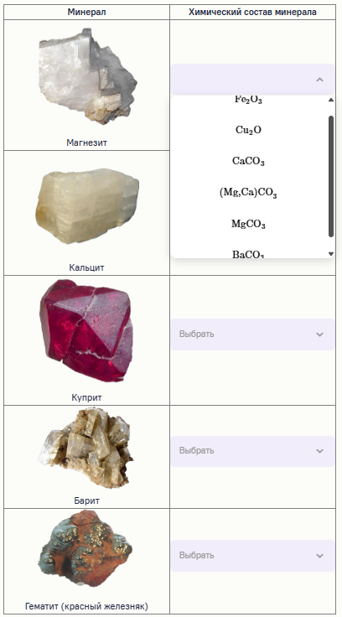
Установите соответствие между названиями минералов и классами химических веществ.
Магнезит
Кальцит
Куприт
Барит
Гематит
Оксид
Соль
Задание 6. В ребусе зашифрована формула некоторого неорганического вещества, которое используется как удобрение, как средство для снятия отёков, а также для проявления фотографий. Рисунки соответствуют элементам, а числа показывают их процентное содержание по массе. Вещество, представленное на третьей картинке, при нормальных условиях является основным компонентом воздуха.
Заполните пропуски в таблице символами искомых элементов. При расчётах атомные массы элементов округляйте до тысячных.
 | 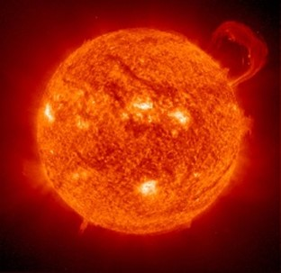 | 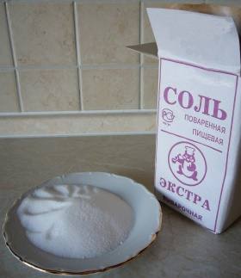 | 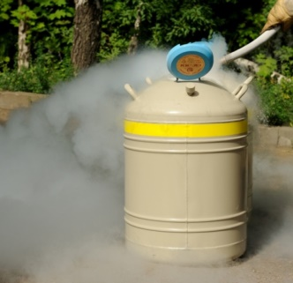
Элемент
Массовая доля, % | 7.547.54 | 66.2866.28 | 26.1926.19
Запишите брутто-формулу загаданного соединения.
Задание 7. Установите соответствие между растворами некоторых неорганических веществ и основными компонентами этих растворов, обуславливающими их цвет.
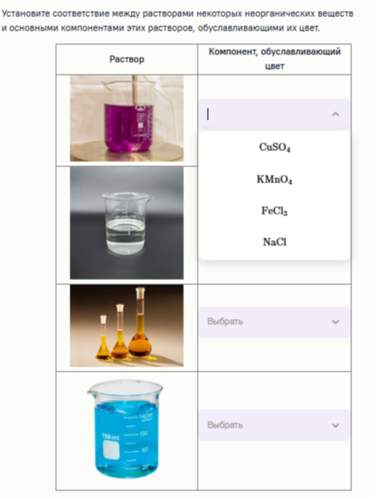
Задание 8. По результатам моделирования некоторой газообразной системы методом молекулярной динамики было получено изображение, отражающее её состав.
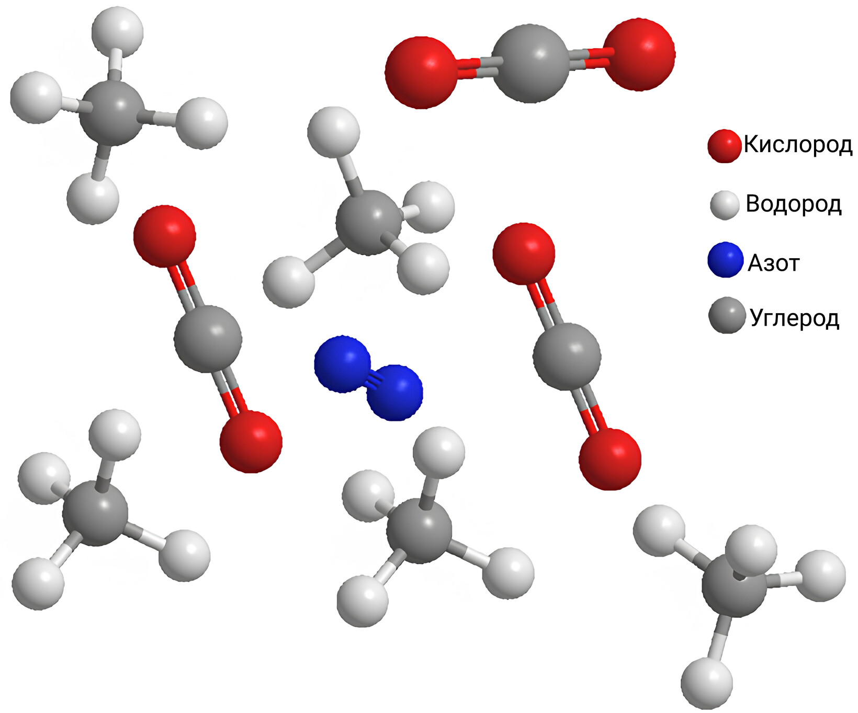
Определите химические формулы и массовые доли компонентов смеси. Массовые доли выразите в процентах, округлите до сотых. Ответы записывайте в порядке убывания массовых долей компонентов.
Задание 9. Дана смесь четырёх твёрдых веществ: карбоната кальция, серы, хлорида натрия и порошка железа. Требуется разделить смесь и выделить её компоненты в чистом виде. Выберите и расположите в верном порядке только необходимые действия, которые позволят достичь цели за минимальное число шагов.
Фильтрование
Обработка водой
Упаривание
Действие магнитом
Действие соляной кислотой
Действие раствором щёлочи
Удаление всплывшего вещества с поверхности раствора
Задание 10. Сера ярко-жёлтое кристаллическое вещество, одно из самых древних известных человеку веществ, её использовали в медицине, пиротехнике и алхимии. Сегодня она играет важную роль в промышленности: из неё получают серную кислоту H2SO4, которую химики называют кровью химии, по объёму производства она занимает первое место среди других химических веществ. На одном заводе была поставлена задача: получить 1400 тонн чистой серной кислоты из элементарной серы S. Какая минимальная масса серы для этого потребуется? Ответ выразите в тоннах, округлите до десятых. Считайте, что реакции идут с количественным, т. е. 100 % выходом, не содержащие серу вещества даны в избытке.
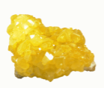

Олимпиада «Сириус» ответы, вопросы по Химии 7-8 класс, школьный этапа Всероссийской олимпиады 2 группа от 17 октября 2025 года. Официальный вариант с вопросами по химическим элементам, простым и сложным веществам.

